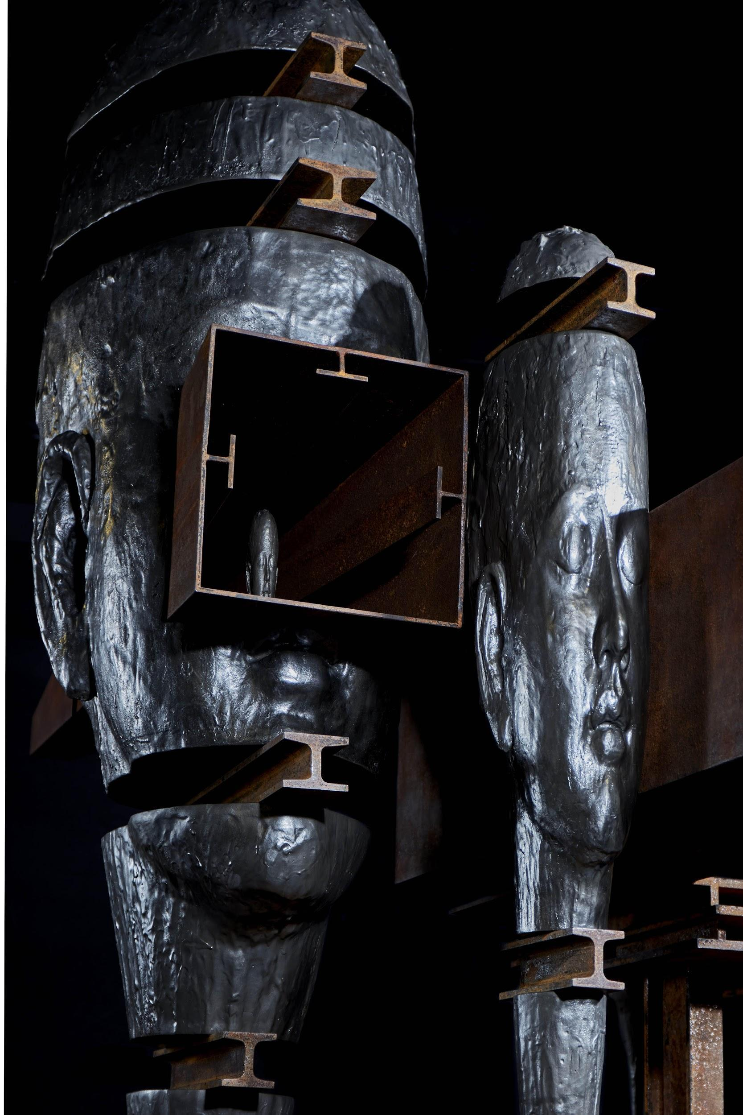
Wallace Chan
TITANS: Un dialogo tra materiali, spazio e tempo
Fondaco Marcello, Venezia
20 maggio - 31 ottobre 2021

Previews il 19 maggio
Fondaco Marcello su prenotazione
Virtual Inaugurazione 15:00 CET

Un dialogo tra Materia e Tempo V, 2020. Ferro, titanio, 105 x 164 x 280 cm.
Dal 20 maggio al 31 ottobre (con preview il 19 maggio) sarà presentata al Fondaco Marcello a Venezia la prima grande mostra di scultura di Wallace Chan, multidisciplinare artista cinese. Sarà possibile visitare l’esposizione anche online attraverso un tour virtuale, corredato da interviste all’artista e da altri contenuti sul dietro le quinte della mostra. Online il pubblico potrà inoltre vedere l’anteprima del nuovo film, realizzato dalla premiata regista Martina Margaux Cozzi, dedicato alla straordinaria vita e all’opera di Chan. Film che sarà distribuito successivamente nel corso del 2021.

‘TITANS: Un dialogo tra materiali, spazio e tempo’, curata da James Putnam, presenterà una serie di monumentali sculture in titanio e ferro ed un’installazione immersiva site-specific composta da titanio e acciaio inossidabile e riflettente, offrendo un’indagine senza precedenti sull’opera scultorea di Chan. Insieme, questo nuovo nucleo di opere illustra il pensiero di Chan sul legame tra i materiali, lo spazio e il tempo attraverso il titanio: un metallo futurista e spaziale che è stato per lungo tempo l’oggetto del suo impulso sperimentale.

Wallace Chan è uno dei più celebrati artisti della gioielleria al mondo, ma la sua abilità nella scultura – arte alla quale egli si applica da oltre un quarantennio – è meno nota. Quando era apprendista intagliatore, all’età di 16 anni, i suoi materiali erano le pietre opache come la malachite, la giada e il corallo, ed i simboli cinesi di buon auspicio erano la sua ispirazione. Chan sviluppa le sue capacità e apprende l’arte della scultura occidentale visitando i cimiteri cristiani, ammirando le statue in marmo di santi e di angeli. Dopo sei mesi di monacato all’inizio degli anni Duemila e, avendo rinunciato ad ogni suo bene, Chan trova sé stesso nella completa assenza di strumenti artistici. Ciò nonostante, la sua passione per la scultura lo persuade a creare opere utilizzando materiali più comuni come il cemento, il rame e l’acciaio inossidabile.

Qualunque sia il mezzo, Chan è sempre guidato da una fascinazione per i materiali e dal desiderio di spingerli oltre i loro limiti. Il Titanio, dal nome dei Titani, dèi immortali della mitologia greca, è il più forte, duraturo e leggero dei metalli. Impiegato principalmente nell’industria aerospaziale, è stato per lo più ignorato dagli artisti, a causa del suo costo e del complesso procedimento di lavorazione. Dopo molti anni di attenta ricerca e sperimentazione, Chan ha sviluppato un metodo di lavoro al principio impiegato per i suoi gioielli e più recentemente utilizzato per le sue sculture monumentali. Oggi, egli padroneggia ogni passaggio tecnico della scultura: dalla modellazione alla fusione, dall’intaglio alla saldatura e all’assemblaggio, per creare opere in titanio raramente viste in queste dimensioni.

La serie di sculture stanti, Un Dialogo tra Materiali e Tempo, esplora il dialogo creato dalla giustapposizione tra la leggerezza e la durevolezza del titanio ed il peso e la predisposizione alla corrosione del ferro. Il marrone della ruggine dato dall’ossidazione del ferro crea un forte contrasto con la superficie argentea e lucida del titanio; i materiali evocano il trascorrere del tempo, poiché il ferro infine arrugginirà mentre il titanio resisterà per l’eternità. Il motivo centrale di queste sculture, semi-figurative e maestose, che raggiungono anche i tre metri d’altezza, è una testa colossale la cui espressione è serena e al contempo forte, in un’aura di pace che ricorda la statuaria votiva. La testa è distorta e allungata, quasi anamorfica e androgina, al contempo antica e in qualche modo extraterrestre.

Racconta Chan: “Ho sovrapposto lame di titanio e ferro e ho dato loro volti e forme di modo che apparissero come qualcosa di monumentale e poetico. Le parti in ferro arrugginiranno in qualche centinaio d’anni. Il titanio sopravvivrà alle lastre di ferro. Entrambi i materiali mi sopravvivranno. Il mio tempo e la durata della vita del ferro e del titanio sono confrontate le une contro le altre. Il tempo è terribilmente breve quanto eternamente lungo. Abbraccia ogni cosa”.

L’istallazione site-specific di Wallace Chan, Un Dialogo tra Materiali e Spazio, esplora l’illusione dello spazio all’interno di un non-spazio. L’opera rimanda al celebre Wallace Cut di Chan, una tecnica unica d’incisione delle gemme che egli sviluppa negli anni Ottanta. Ispirato dalla tecnica fotografica dell’esposizione multipla, Chan crea l’illusione di un’incisione 3D all’interno della pietra. Appaiono cinque facce ma solamente quella centrale è incisa; i volti su ogni lato sono semplici riflessi. Similmente, in questa nuova installazione immersiva, Chan utilizza la luce ed il riflesso per creare l’effetto di uno spazio unico che invita il visitatore ad interagire e divenire parte dell’opera. L’impiego dell’acciaio riflettente da parte dell’artista è anche un rimando alla storia di Venezia, in quanto uno dei maggiori centri di produzione di specchi fin dal XVI secolo, ed un omaggio alla città che è stata per lui costante fonte d’ispirazione.

Secondo il curatore, James Putnam: “La combinazione tra le sculture stanti e l’installazione site-specific rivela la fascinazione di Chan per la percezione e la rifrazione della luce: ancor più in questo contesto, dove la qualità unica della luce veneziana, lo splendido riflesso del sole sull’acqua, ispirò i grandi pittori del Rinascimento”

Chan, accostando il titanio a questi due materiali differenti (ferro e acciaio inossidabile riflettente), non solo ne mette in evidenza gli opposti ma allude anche alla più ampia nozione di dualità che è costantemente presente nella sua opera: non può esistere il positivo senza il negativo, la luce senza l’oscurità, non c’è spazio senza materia.

Per maggiori informazioni si prega di contattare
CASADOROFUNGHER Comunicazione
Elena Casadoro Kopp
elena@casadorofungher.com
mob. +39 334 8602488
Francesca Fungher
francesca@casadorofungher.com
mob. +39 349 3411211

Emily Saunders
Emily.saunders@flint-culture.com | +44 (0) 7914817795

Indirizzo: Fondaco Marcello, Calle del Traghetto, 3415, 30123 Venezia, Italia

Website: www.wallace-chan.com

Instagram: @wallacechanart

YouTube: www.youtube.com/WallaceChan

Wallace Chan
Wallace Chan (n. 1956) vive e lavora a Hong Kong, è un artista autodidatta, la cui pratica comprende la creazione di gioielli, la scultura e l’intaglio. I suoi lavori si trovano nelle collezioni permanenti del British Museum (2019), del Beijing Capital Museum (2000) e del Ningbo Museum (2010). Chan ha avuto mostre personali dove ha presentato i suoi gioielli e la sua scultura alla Asia House (Londra, 2019); alla Christie’s Gallery (Hong Kong, 2019), al Gemological Institute of America Museum (Carlsbad, 2011); al Capital Museum (Beijing, 2010); al Kaohsiung Museum of History (Taiwan, 1999) e al Deutsches Edelsteinmuseum (Idar-Oberstein, 1992). Ha tenuto conferenze e lezioni presso prestigiosi istituzioni che includono il British Museum (Londra, 2019), la British Academy of Jewellery (Londra, 2019); il Royal College of Art (Londra, 2019); la University of Hong Kong (Hong Kong, 2019), Christie’s Education (Hong Kong, 2019); la Gem-A (Londra, 2018) la Sarabande Foundation creata da Lee Alexander McQueen (Londra, 2018); Sciences Po (Parigi, 2018); la Harvard University (Cambridge, 2017); la Central Saint Martins (Londra, 2017); il V&A Museum (Londra, 2016) e Christie’s (Parigi, 2014).

James Putnam
James Putnam è un curatore indipendente, scrittore e Senior Research Fellow: Exhibitions alla University of the Arts di Londra. Ha studiato storia dell’arte alla London University, è stato Visiting Scholar in Museologia alla New York University e Senior Lecturer in curatela alla Central Saint Martins - University of the Arts di Londra (2004-2011). Ha fondato ed è stato curatore del British Museum’s Contemporary Arts and Cultures Programme dal 1999 al 2003. Il suo libro, Art and Artifact – The Museum as Medium (Thames & Hudson, 2000/10), indaga l’interazione tra gli artisti contemporanei e il museo. Dal 1994 ha organizzato numerose mostre, acclamate dalla critica, in importanti musei, accostando il lavoro degli artisti contemporanei alle loro collezioni. Nell’ultimo decennio, ha regolarmente curato progetti per Biennali, sia in Asia che a Venezia.

Martina Margaux Cozzi
Con oltre 10 anni d’esperienza nel campo delle arti performative e della narrazione creativa in ogni sua forma – dal teatro, al cinema, alle mostre – Martina Margaux è un direttore creativo e una regista unica nel suo genere, specializzata in crossmedialità e progetti esperenziali. Il suo film Montreuil Story è stato premiato quale “Best Creative Concept” al Film Festival di Seattle nel 2017. Nel 2018 ha diretto la prima esperienza multisensoriale ed immersiva: Caravaggio – Oltre la Tela. Il suo documentario artistico Under The Skin – sull’artista Anish Kapoor –, distribuito nel 2020, ha vinto numerosi premi tra i quali “Best Director” al Fine Arts Film Festival nel 2020 presentato dal Venice Institute for Contemporary Arts, e il “Best Documentary Short” al New Renaissance Film Festival nel 2020. Il film è stato elogiato e sponsorizzato dall’artista stesso ed è ora in elaborazione il lungometraggio. Collabora regolarmente come Direttore Creativo con il gruppo The Aimes, creando installazioni artistiche originali e concetti coinvolgenti per il mondo dell’arte. Vive attualmente tra Londra e Milano.

Covid-19 a Venezia
Secondo le attuali normative anti-contagio, Decreto-Legge 22 Aprile 2021, i musei e le mostre possono aprire nelle regioni in “zona gialla”, di cui oggi il Veneto. Le persone che soggiornano in Italia per meno di 120 ore (5 giorni), per comprovati motivi di lavoro, non necessitano di quarantena. I viaggiatori devono presentare un test molecolare o antigenico negativo prima dell’arrivo e della partenza dall’Italia. Per maggiori informazioni si prega di visitare il sito: www.infocovid.viaggiaresicuri.it.

